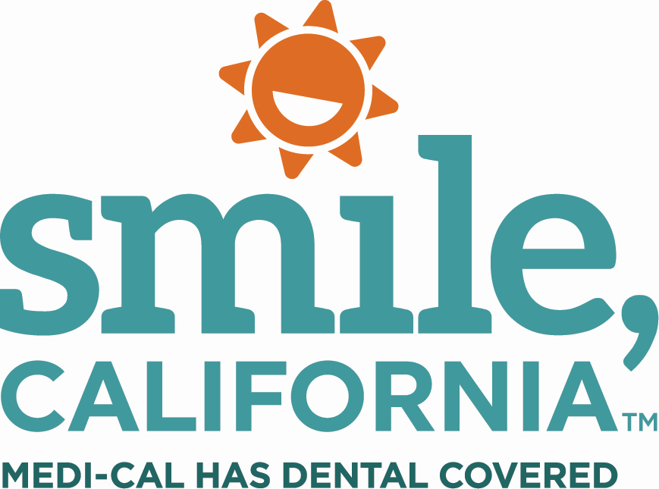

School Readiness Tip from Toothy – Tooth Decay Social Media Captions:
In English:
Did you know that 1 in 5 school-age children in California were found to have untreated tooth decay? It’s important to establish a dental home for yourself and your children, as dentists can see things that parents often can’t. That’s why Medi-Cal covers two visits per year for members under the age of 21.
Visit SmileCalifornia.org to find a Medi-Cal dental home for you and your family.
Use the hashtags: #SmileCalifornia #BackToothSchoolCA
In Spanish:

¿Sabía que 1 de cada 5 niños en edad escolar en California tiene caries dentales sin tratar? Es importante establecer un hogar dental para usted y sus hijos, ya que los dentistas pueden ver cosas que los padres a menudo no ven. Es por eso que Medi-Cal cubre dos visitas por año para miembros menores de 21 años.

Visite SonrieCalifornia.org para encontrar una oficina dental que acepta Medi-Cal para usted y su familia.

Utilize los hashtags: #SonrieCalifornia #SmileCalifornia #BackToothSchoolCA
In Chinese:
您知道吗，加州有五分之一的学龄儿童被发现患有未经治疗的蛀牙？ 为您自己和您的孩子找一个牙科之家很重要，因为牙医可以看到父母通常看不到的东西。这就是为什么 Medi-Cal 承保21 岁以下的会员每年为两次的就诊 。
请至 SmileCalifornia.org ，为您和您的家人寻找 Medi-Cal 牙科之家。
Use the hashtags: #BackToothSchoolCA #SmileCalifornia

